МИНИСТЕРСТВО ОБРАЗОВАНИЯ И НАУКИ РФ
Федеральное государственное бюджетное
образовательное учреждение
высшего образования
ВЯТСКИЙ ГОСУДАРСТВЕННЫЙ УНИВЕРСИТЕТ
ФАКУЛЬТЕТ КОМПЬЮТЕРНЫХ И ФИЗИКО-МАТЕМАТИЧЕСКИХ НАУК
КАФЕДРА ПРИКЛАДНОЙ МАТЕМАТИКИ И ИНФОРМАТИКИ

ОТЧЕТ
ПО ЛАБОРАТОРНОЙ РАБОТЕ №10
по дисциплине
“Компьютерная графика”

ПРИЕМЫ СИНТЕЗА ЛИНЕЙЧАТЫХ ГРАФИЧЕСКИХ УЗОРОВ

Выполнил: студент гр. ФИб-2302-51-00, 2 подгр. Савин Д. А. ___________

Проверила: Декан ФКиФМН Бушмелева Н. А. ___________

Киров 2020

Задачи для аудиторного решения.
Задача 1. Даны 3 точки A, B и C. Определить, лежат ли они на одной прямой.
Код программы:
class Program
{
static void Main(string[] args)
{
double ax, ay, bx, by, cx, cy;//координаты точек
Console.Write("Введите ax:");
ax = double.Parse(Console.ReadLine());
Console.Write("Введите ay:");
ay = double.Parse(Console.ReadLine());
Console.Write("Введите bx:");
bx = double.Parse(Console.ReadLine());
Console.Write("Введите by:");
by = double.Parse(Console.ReadLine());
Console.Write("Введите cx:");
cx = double.Parse(Console.ReadLine());
Console.Write("Введите cy:");
cy = double.Parse(Console.ReadLine());
if ((cx - ax) * (by - ay) == (cy - ay)*(bx-ax)) Console.WriteLine("Точки на одной прямой");
else Console.WriteLine("Точки не на одной прямой");
}
}
Результат работы программы:
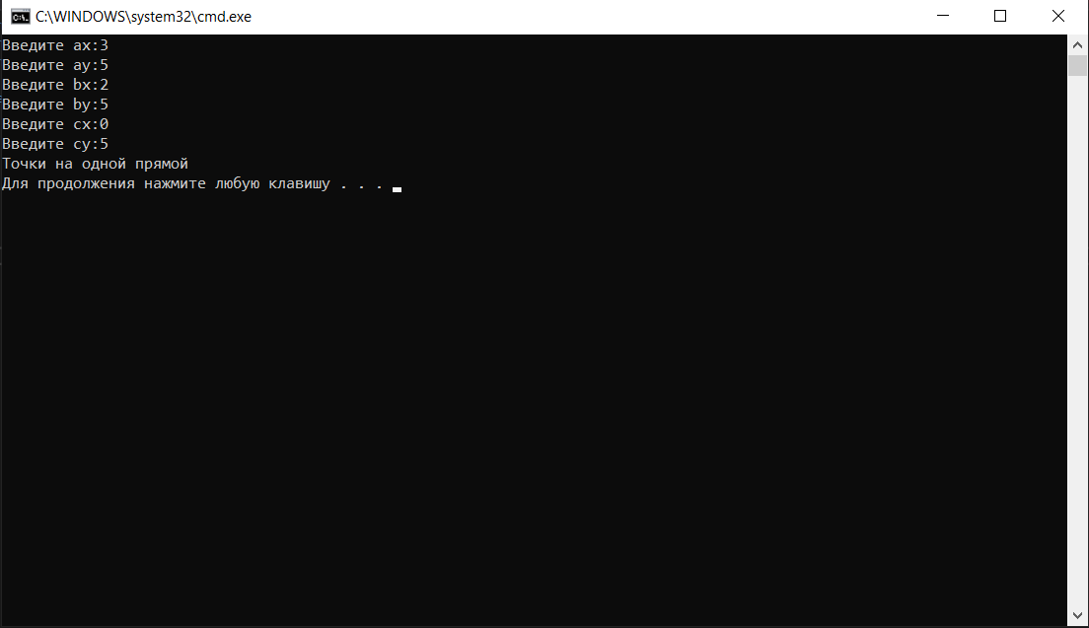
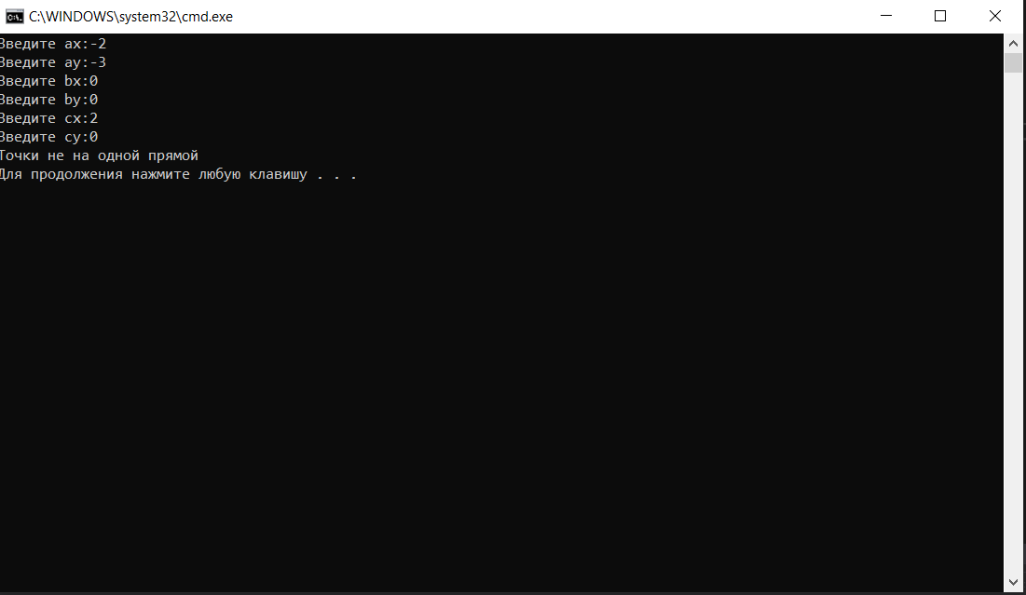

Задача 2. Даны 3 точки A, B и C, не лежащие на одной прямой. Определить, является обход A→B→C обходом по часовой стрелке или против часовой стрелки.
Код программы:
class Program
{
static void Main(string[] args)
{
double ax, ay, bx, by, cx, cy;//координаты точек
Console.Write("Введите ax:");
ax = double.Parse(Console.ReadLine());
Console.Write("Введите ay:");
ay = double.Parse(Console.ReadLine());
Console.Write("Введите bx:");
bx = double.Parse(Console.ReadLine());
Console.Write("Введите by:");
by = double.Parse(Console.ReadLine());
Console.Write("Введите cx:");
cx = double.Parse(Console.ReadLine());
Console.Write("Введите cy:");
cy = double.Parse(Console.ReadLine());
if ((bx - ax) * (cy - ay) - (by - ay) * (cx - ax)<0) Console.WriteLine("Обход A->B->C является обходом по часовой стрелке");
else Console.WriteLine("Обход A->B->C является обходом против часовой стрелки");
}
}
Результат работы программы:
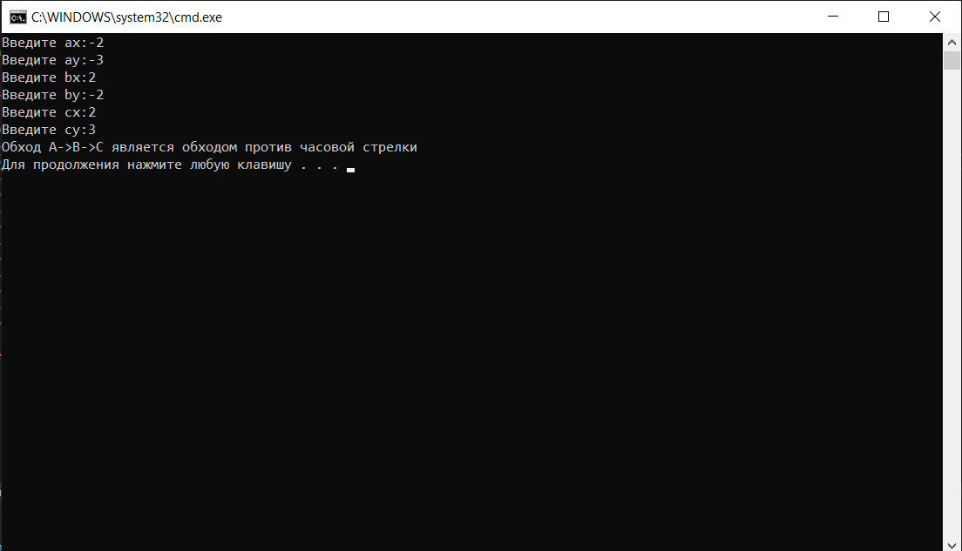
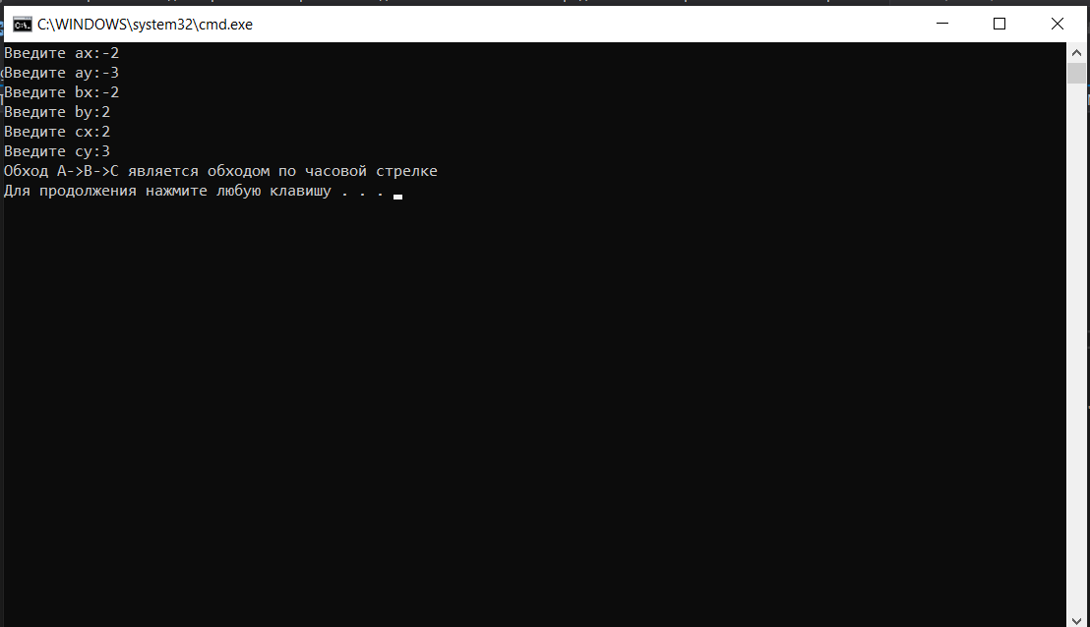

Задача 3. Даны 4 точки A, B, C и D. Определить, пересекаются ли отрезки AC и BD.
Код программы:
class Program
{
static void Main(string[] args)
{
PointF A, B, C, D;//координаты точек
A = new PointF();
B = new PointF();
C = new PointF();
D = new PointF();
Console.Write("Введите ax:");
A.X = float.Parse(Console.ReadLine());
Console.Write("Введите ay:");
A.Y = float.Parse(Console.ReadLine());
Console.Write("Введите bx:");
B.X = float.Parse(Console.ReadLine());
Console.Write("Введите by:");
B.Y = float.Parse(Console.ReadLine());
Console.Write("Введите cx:");
C.X = float.Parse(Console.ReadLine());
Console.Write("Введите cy:");
C.Y = float.Parse(Console.ReadLine());
Console.Write("Введите dx:");
D.X = float.Parse(Console.ReadLine());
Console.Write("Введите dy:");
D.Y = float.Parse(Console.ReadLine());
if (IsLineCross(A,C,B,D))
Console.WriteLine("Отрезки AC и BD пересекаются");
else Console.WriteLine("Отрезки AC и BD не пересекаются");
}

static bool IsLineCross(PointF A, PointF B, PointF C, PointF D)
{
float vec1 = VectorMult(D.X - C.X, D.Y - C.Y, A.X - C.X, A.Y - C.Y);
float vec2 = VectorMult(D.X - C.X, D.Y - C.Y, B.X - C.X, B.Y - C.Y);
float vec3 = VectorMult(B.X - A.X, B.Y - A.Y, C.X - A.X, C.Y - A.Y);
float vec4 = VectorMult(B.X - A.X, B.Y - A.Y, D.X - A.X, D.Y - A.Y);
if (vec1 * vec2 < 0 && vec3 * vec4 < 0)
return true;
else return false;
}
static float VectorMult(float x1, float y1, float x2, float y2) => x1 * y2 - x2 * y1;
}

Результат работы программы:
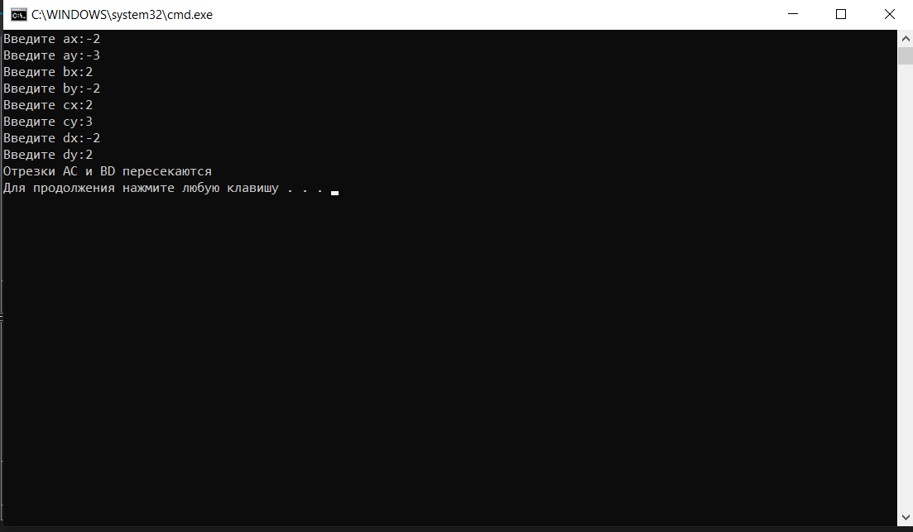
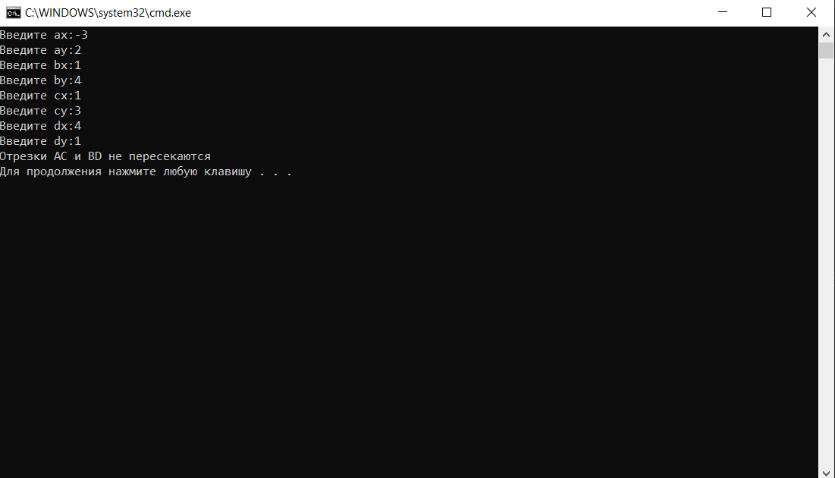

Задача 4. Даны 4 точки A, B, C и D. Определить, является ли четырехугольник ABCD выпуклым.
Код программы:
class Program
{
static void Main(string[] args)
{
PointF A, B, C, D;//координаты точек
A = new PointF();
B = new PointF();
C = new PointF();
D = new PointF();
Console.Write("Введите ax:");
A.X = float.Parse(Console.ReadLine());
Console.Write("Введите ay:");
A.Y = float.Parse(Console.ReadLine());
Console.Write("Введите bx:");
B.X = float.Parse(Console.ReadLine());
Console.Write("Введите by:");
B.Y = float.Parse(Console.ReadLine());
Console.Write("Введите cx:");
C.X = float.Parse(Console.ReadLine());
Console.Write("Введите cy:");
C.Y = float.Parse(Console.ReadLine());
Console.Write("Введите dx:");
D.X = float.Parse(Console.ReadLine());
Console.Write("Введите dy:");
D.Y = float.Parse(Console.ReadLine());

if (CheckConvexPolygon(A, B, C, D)) Console.WriteLine("Четырехугольник ABCD является выпуклым");
else Console.WriteLine("Четырехугольник ABCD не является выпуклым");
}

/// <summary>
/// проверка на то, что 3 точки на одной прямой
/// </summary>
/// <param name="A"></param>
/// <param name="B"></param>
/// <param name="C"></param>
/// <returns></returns>
static bool OnSameLine(PointF A,PointF B,PointF C)
{
if ((C.X - A.X) * (B.Y - A.Y) == (C.Y - A.Y) * (B.X - A.X))
return true;
else return false;
}

static int IsClockWise(PointF A, PointF B, PointF C)
{
if ((B.X - A.X) * (C.Y - A.Y) - (B.Y - A.Y) * (C.X - A.X) < 0) return 1;//по часовой стрелке
else return -1;//против часовой стрелки
}

static bool CheckConvexPolygon(PointF A, PointF B, PointF C,PointF D)
{
if (OnSameLine(A, B, C) || OnSameLine(B, C, D) || OnSameLine(A, C, D) //если какие-то 3 точки лежат на одной прямой или все 4 лежат на одной прямой
|| (OnSameLine(A, B, C) && OnSameLine(B, C, D)))
return true;
else//проверяем каждую тройку на обход по часовой или против часовой стрелки
{
if ((IsClockWise(A, B, C) == 1 && IsClockWise(B, C, D) == 1 && IsClockWise(C, D, A) == 1 && IsClockWise(D, A, C) == 1) ||
(IsClockWise(A, B, C) == -1 && IsClockWise(B, C, D) == -1 && IsClockWise(C, D, A) == -1 && IsClockWise(D, A, C) == -1))
return true;//если каждой тройки один обход
else return false;
}
}
}

Результат работы программы:
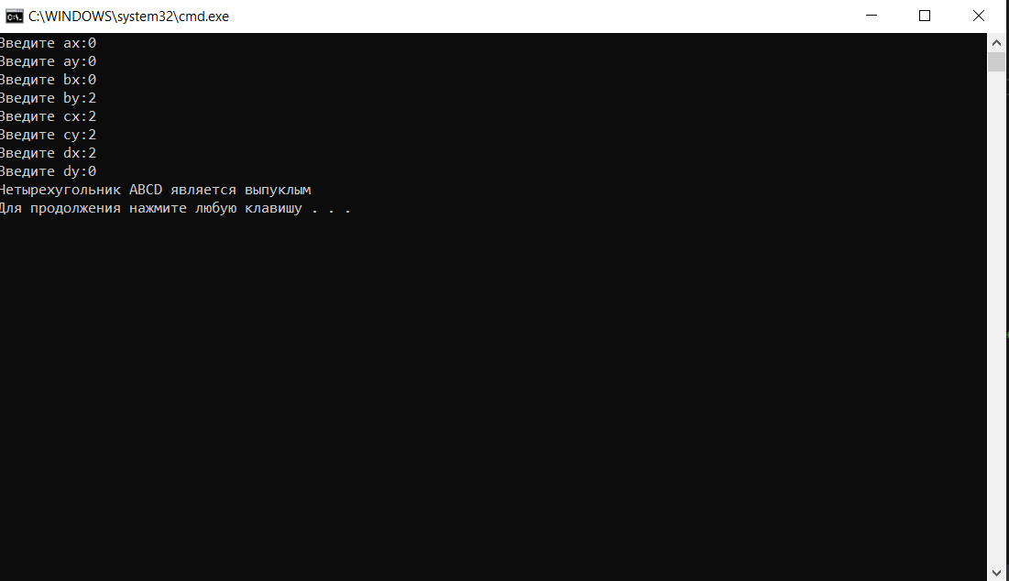
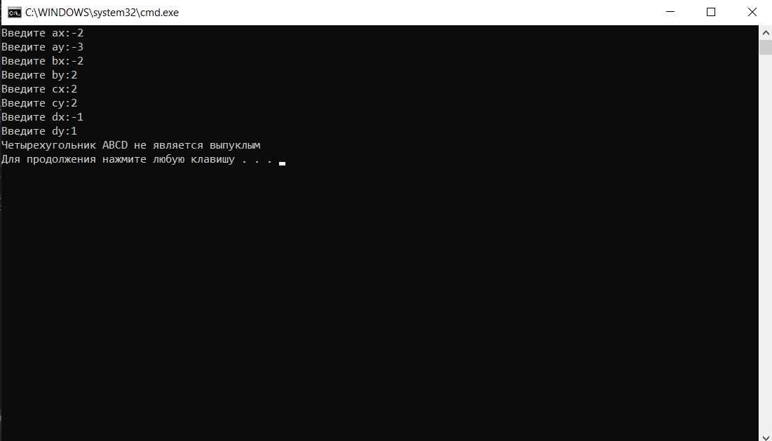

Задачи для самостоятельного решения.
Задача 1. Три точки A, B и C, лежат на одной прямой. Определите, какая из
них лежит между двумя другими.
Код программы:
class Program
{
static void Main(string[] args)
{
PointF A = new PointF();
PointF B = new PointF();
PointF C = new PointF();
int n;//количество проверок
string tmp;//строка с координатами
char[] answers;
using(StreamReader sr=new StreamReader("input.txt"))
{
n = int.Parse(sr.ReadLine());
answers = new char[n];
for(int i=0;i<n;i++)//считываем кажду строку
{
tmp = sr.ReadLine();
string[] coordinates = Regex.Split(tmp, " ");
A.X = float.Parse(coordinates[0]);
A.Y = float.Parse(coordinates[1]);
B.X = float.Parse(coordinates[2]);
B.Y = float.Parse(coordinates[3]);
C.X = float.Parse(coordinates[4]);
C.Y = float.Parse(coordinates[5]);
answers[i] = GetMidPoint(A, B, C);

}
}
using (StreamWriter sw = new StreamWriter("output.txt"))
{
for(int i=0;i<n;i++)
{
sw.WriteLine(answers[i]);
}
}
}

static char GetMidPoint(PointF A,PointF B,PointF C)
{
float ab, bc, ac;//расстояния между точками
ab = (float)Math.Sqrt(Math.Pow(B.X - A.X, 2) + Math.Pow(B.Y - A.Y, 2));
bc = (float)Math.Sqrt(Math.Pow(C.X - B.X, 2) + Math.Pow(C.Y - B.Y, 2));
ac = (float)Math.Sqrt(Math.Pow(C.X - A.X, 2) + Math.Pow(C.Y - A.Y, 2));
if (ab == bc + ac) return 'C';
else if (ac == ab + bc) return 'B';
else if (bc == ab + ac) return 'A';
else throw new ArgumentException("Точки не лежат на одной прямой");
}
}

Результат работы программы:
Содержимое input.txt:
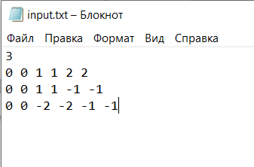
Содержимое output.txt после выполнения программы:
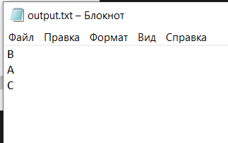

Задача 2. Даны пересекающиеся 2 прямые на плоскости, найти точку их
пересечения.
Код программы:
class Program
{
static void Main(string[] args)
{
PointF A = new PointF();
PointF B = new PointF();
PointF C = new PointF();
PointF D = new PointF();
string tmp;//строка с координатами
using (StreamReader sr = new StreamReader("input.txt"))
{
tmp = sr.ReadLine();
tmp = Regex.Replace(tmp, @"\.", ",");
string[] coordinates = Regex.Split(tmp, " ");
A.X = float.Parse(coordinates[0]);
A.Y = float.Parse(coordinates[1]);
B.X = float.Parse(coordinates[2]);
B.Y = float.Parse(coordinates[3]);
tmp = sr.ReadLine();
tmp = Regex.Replace(tmp, @"\.", ",");
coordinates = Regex.Split(tmp, " ");
C.X = float.Parse(coordinates[0]);
C.Y = float.Parse(coordinates[1]);
D.X = float.Parse(coordinates[2]);
D.Y = float.Parse(coordinates[3]);
}
PointF intersection = FindIntersectPoint(A, B, C, D);
string answer = String.Format("{0:0.0000}", intersection.X) +" "+ String.Format("{0:0.0000}", intersection.Y);
answer = Regex.Replace(answer, ",", ".");
using (StreamWriter sw = new StreamWriter("output.txt"))
{
sw.Write(answer);
}
}

static PointF FindIntersectPoint(PointF A, PointF B, PointF C, PointF D)
{
float dxAB = B.X - A.X;
float dyAB = B.Y - A.Y;
float dxCD = D.X - C.X;
float dyCD = D.Y - C.Y;

float den = (dyAB * dxCD - dxAB * dyCD);
float t1 = ((A.X - C.X) * dyCD + (C.Y - A.Y) * dxCD) / den;//находим параметры для прямой

return new PointF(A.X + dxAB * t1, A.Y + dyAB * t1);

}
}
Результат работы программы:
Содержимое input.txt:
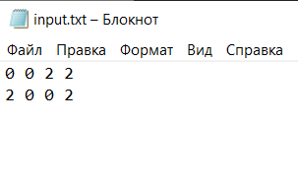
Содержимое output.txt после выполнения программы:
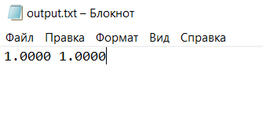

Содержимое input.txt:
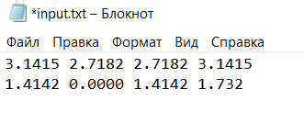
Содержимое output.txt после выполнения программы:
